**2021 - 2022 EĞİTİM ÖĞRETİM DÖNEMİ**

**MEKATRONİK MÜHENDİSLİĞİ PROGRAMI DEĞERLENDİRME SONUÇ RAPORU**

2022

**MEKATRONİK MÜHENDİSLİĞİ BÖLÜM BAŞKANLIĞI**

**1. GİRİŞ**

2021-2022 eğitim öğretim dönemine ait Mekatronik Mühendisliği Programı değerlendirme sonuç raporu, programın yıllık iç değerlendirme süreçlerinin izlenebilmesi, kendi güçlü ve gelişmeye açık yönlerinin tanımlanarak gelecek iyileştirme süreçlerine katkı sağlanabilmesi için eğitim ve öğretim ile ilgili aşağıda belirtilen

• Program kapsamında her eğitim öğretim yılında açılan dersler,

• Program öğrenci sayıları,

• Program dersleri başarı durumları,

• Program dersleri geri besleme sonuçları,

• Program kapsamında her eğitim öğretim yılında açılan derslerin çeşitliliği,

• Ders kapsamlarında gerçekleştirilen laboratuvar ve proje uygulamarı,

• Lisans/Lisansüstü dengeleri,

• Öğrencilerin ilişki kesme sayıları/nedenleri,

olarak 8 (sekiz) temel istatistiki gösterge kullanılarak hazırlanmıştır.

**1.1. Program Hakkında Bilgiler**

İzmir Katip Çelebi Üniversitesi (İKÇÜ) Mekatronik Mühendisliği Programı, İzmir ili içerisindeki devlet üniversiteleri arasında halen Mekatronik Mühendisliği lisans eğitimi veren tek program olarak 2013 yılında lisans eğitimine başlamıştır. Kuruluşundan bu zamana kadar, standart program yapısından farklılaşmaya ve tematik (robotik, mekatronik sistemler, vb.) proje tabanlı bir kurgu doğrultusunda çalışmalar yürütmeye gayret göstermektedir. Bu kapsamda, genç ve dinamik kadrosuyla kısa bir sürede eğitim ve araştırma alt yapısını oluşturarak ürettiği bilgiyi ve proje çıktılarını ilgili sanayi kuruluşları, çevre üniversiteler (ulusal ve uluslararası) ve topluma aktarmaya başlamıştır. İKÇÜ Mekatronik Mühendisliği Programı, eğitime, bilime, araştırma ve geliştirmeye azami desteği vererek, mezun öğrencileri ile birlikte bilimsel kurumlar, sivil toplum ve sanayi ile olan işbirliklerini geliştirmeyi ve sürdürülebilir kılmayı hedeflemektedir. Bu bağlamda, öğrencilerine güçlü disiplinlerarası temel eğitim sağlamanın yanı sıra bilimsel araştırmalardaki güncel ve geleceğe yönelik zorlukları çözmeyi amaçlamaktadır. İKÇÜ Mekatronik Mühendisliği Programı, geniş uzmanlık yelpazesine sahip akademik kadrosu ve eğitimlerine devam eden öğrencileri ile mekatronik mühendisliği alanının sınırlarını zorlayacak yeni teknolojilere odaklanmaktadır.

TÜBİTAK Bilim, Teknoloji ve Yenilik Politikaları Daire Başkanlığı tarafından 2021 yılında yayınlanan “Üniversitelerin alan Bazında Yetkinlik Analizi” adlı rapor incelendiğinde, 8 kişilik öğretim üyesi kadrosu ile ağırlıklı olarak İKÇÜ Mekatronik Mühendisliği Programının katkıda bulunduğu ve öğretim planının temelini oluşturan robotik öncelikli alanında yeni kurulan üniversiteler arasında olmasına ragmen İzmir Katip Çelebi Üniversitesi kalite skalasında İzmir’de ilk sırada ülke genelinde ise diğer köklü üniversiteler ile ön sırayı paylaşmaktadır (Şekil 1).

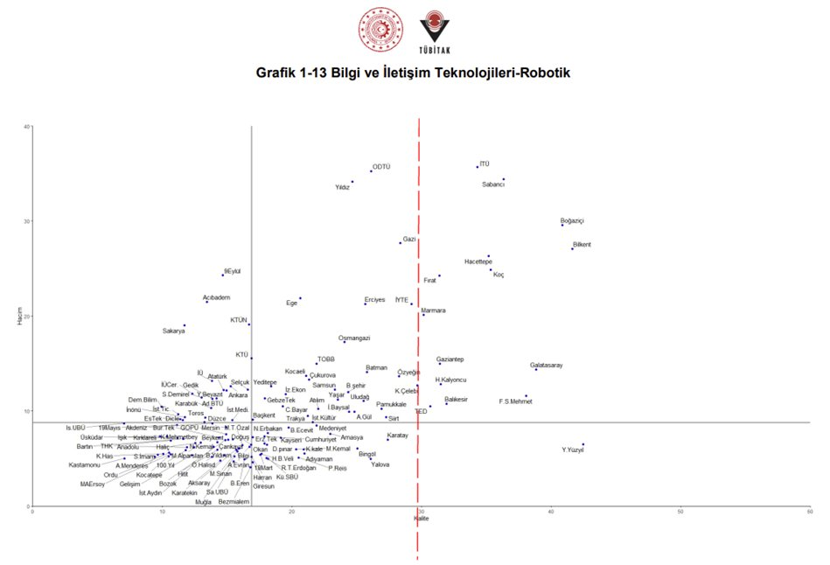

Şekil 1: Robotik 2021 Hacim-Kalite Tablosu

Ayrıca yine TÜBİTAK Bilim, Teknoloji ve Yenilik Politikaları Daire Başkanlığı tarafından 2021 yılında yayınlanan “Üniversitelerin alan Bazında Yetkinlik Analizi” adlı raporda İzmir Katip Çelebi Üniversitesi’nin değerlendirildiği tablo da incelendiğinde, üniversite içerisinde çalışılan alanlar içerisinde robotik alanının kalite skalasında ön sırayı paylaştığı görülmektedir (Şekil 2).

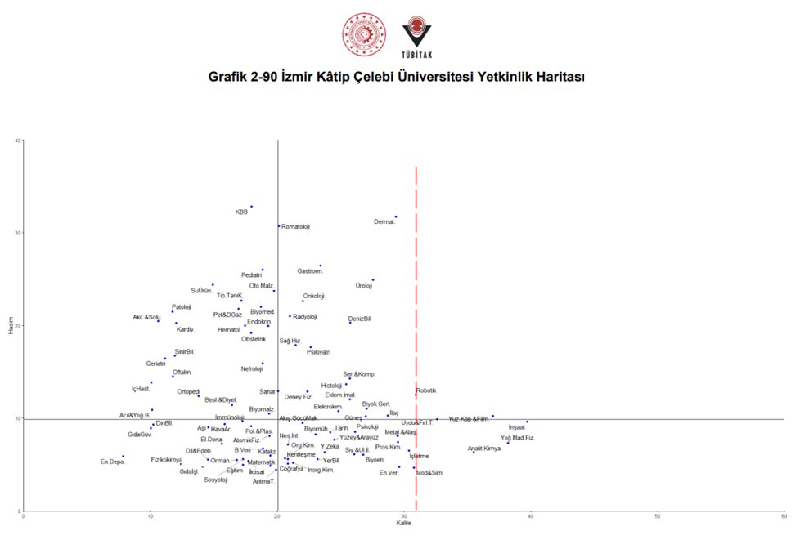

Şekil 2: İzmir Katip Çelebi Üniversitesi Yetkinlik Haritası 2021

Bu kapsamda programın eğitim öğretim süreçlerinde hedeflediği tematik proje tabanlı eğitim/araştırma kurgusunun 2021-2022 döneminde verimli olarak işletildiği görülmektedir.

**1.2. Program Çıktıları**

İzmir Katip Çelebi Üniversitesi Mekatronik Mühendisliği Program çıktıları Mühendislik Eğitim Kurumları Değerlendirme ve Ahreditasyon Derneği (MÜDEK) kriterlerine uygun olarak aşağıda belirtilen 11 maddede sınıflandırılmış, İzmir Katip Çelebi Üniversitesi Bilgi Yönetim Sistemi (UBYS) [1] ve program internet sistesi [2] üzerinden ulaşılabilir durumda sunulmuştur.

• Matematik, fen bilimleri ve Mekatronik Mühendisliği disiplinine özgü konularda yeterli bilgi birikimi; bu alanlardaki kuramsal ve uygulamalı bilgileri, karmaşık mühendislik problemlerinde kullanabilme becerisi.

• Karmaşık mühendislik problemlerini saptama, tanımlama, formüle etme ve çözme becerisi; bu amaçla uygun analiz ve modelleme yöntemlerini seçme ve uygulama becerisi.

• Karmaşık bir sistemi, süreci, cihazı veya ürünü, gerçekçi kısıtlar ve koşullar altında, belirli gereksinimleri karşılayacak şekilde tasarlama becerisi; bu amaçla modern tasarım yöntemlerini uygulama becerisi.

• Mekatronik mühendisliği uygulamalarında karşılaşılan karmaşık problemlerin analizi ve çözümü için gerekli olan modern teknik ve araçları geliştirme, seçme ve kullanma becerisi; bilişim teknolojilerini etkin bir şekilde kullanma becerisi.

• Karmaşık mühendislik problemlerinin veya mekatronik mühendisliğine özgü araştırma konularının incelenmesi için deney tasarlama, deney yapma, veri toplama, sonuçları analiz etme ve yorumlama becerisi.

• Disiplin içi ve çok disiplinli takımlarda etkin biçimde çalışabilme becerisi; bireysel çalışabilme becerisi.

• Türkçe sözlü ve yazılı etkin iletişim kurma becerisi; en az bir yabancı dil bilgisi; etkin rapor yazma ve yazılı raporları anlama, tasarım ve üretim raporları hazırlayabilme, etkin sunum yapabilme, açık ve anlaşılır talimat verme ve alma becerisi.

• Yaşam boyu öğrenmenin gerekliliği bilinci; bilgiye erişebilme, bilim ve teknolojideki gelişmeleri izleme ve kendini sürekli yenileme becerisi.

• Etik ilkelerine uygun davranma, mesleki ve etik sorumluluk bilinci; mekatronik mühendisligi uygulamalarında kullanılan standartlar hakkında bilgi.

• Proje yönetimi, risk yönetimi ve değişiklik yönetimi gibi iş hayatı uygulamaları hakkında bilgi; girişimcilik, yenilikçilik hakkında farkındalık; sürdürülebilir kalkınma hakkında bilgi.

• Mekatronik mühendisliği uygulamalarının evrensel ve toplumsal boyutlarda sağlık, çevre ve güvenlik üzerindeki etkileri hakkında bilgi ve çağın mühendislik alanına yansıyan sorunları hakkında bilgi; mühendislik çözümlerinin hukuksal sonuçları konusunda farkındalık.

[1] <https://ubs.ikc.edu.tr/AIS/OutcomeBasedLearning/Home/Index?id=55&culture=tr-TR>

[2] <https://mee.ikcu.edu.tr/S/18671/lisans>

**2. TEMEL GÖSTERGELER**

İKÇÜ Mekatronik Mühendisliği Programı için program amaçlarının ve öğrenme çıktılarının izlenmesi planlandığı şekilde gerçekleşmektedir. Bu sürecin isleyişi ve sonuçları yıl içerisinde gerçekleştirilen toplantı kapsamında paydaşlarla birlikte değerlendirilmektedir. Eğitim ve öğretim ile ilgili istatistiki göstergeler periyodik ve sistematik şekilde izlenmekte, tartışılmakta, değerlendirilmekte ve kaliteli eğitim yönündeki gelişim sürdürülmektedir.

**2.1. Program Kapsamında Her Eğitim Öğretim Yılında Açılan Dersler**

İzmir Katip Çelebi Üniversitesi Mekatronik Mühendisliği Programı kapsamında her eğitim öğretim yılında açılan dersler Bologna Sürecine uygun olarak kurgulanmış ve aşağıda listelenmiştir.

|  |  |  |  |
| --- | --- | --- | --- |
| **1.Yarıyıl** | | | |
| Ders Kodu | Ders Adı | Ders Tipi | AKTS |
| ATA101 | ATATÜRK İLKELERİ VE İNKILAP TARİHİ I | Ortak Zorunlu | 2 |
| CHE101 | MÜHENDİSLER İÇİN KİMYA | Zorunlu | 7 |
| ENG 110 | İNGİLİZCE 1 | Ortak Zorunlu | 3 |
| MAT101 | MATEMATİK I | Zorunlu | 7 |
| MEE101 | MEKATRONİK MÜHENDİSLİĞİNE GİRİŞ | Zorunlu | 2 |
| PHY101 | FİZİK I | Zorunlu | 7 |
| TDE101 | TÜRK DİLİ I | Ortak Zorunlu | 2 |
|  |  | Toplam : | 30 |
| **2.Yarıyıl** | | | |
| Ders Kodu | Ders Adı | Ders Tipi | AKTS |
| ATA102 | ATATÜRK İLKELERİ VE İNKILAP TARİHİ II | Ortak Zorunlu | 2 |
| ENG 111 | İNGİLİZCE II | Ortak Zorunlu | 3 |
| MAT102 | MATEMATİK II | Zorunlu | 7 |
| MEE102 | STATİK | Zorunlu | 4 |
| MEE104 | ÖLÇME VE DEĞERLENDİRME TEKNİKLERİ | Zorunlu | 2 |
| MEE111 | BİLGİSAYAR DESTEKLİ TEKNİK RESİM I | Zorunlu | 3 |
| PHY102 | FİZİK II | Zorunlu | 7 |
| TDE102 | TÜRK DİLİ II | Ortak Zorunlu | 2 |
|  |  | Toplam : | 30 |
| **3.Yarıyıl** | | | |
| Ders Kodu | Ders Adı | Ders Tipi | AKTS |
| COE108 | C PROGRAMLAMA | Zorunlu | 4 |
| MAT205 | DİFERANSİYEL DENKLEMLER | Zorunlu | 6 |
| MEE241 | TERMODİNAMİK I | Zorunlu | 4 |
| MEE112 | BİLGİSAYAR DESTEKLİ TEKNİK RESİM II | Zorunlu | 3 |
| MEE203 | DİNAMİK | Zorunlu | 4 |
| MEE211 | ELEKTRİK VE ELEKTRONİK DEVRE TEORİSİ I | Zorunlu | 3 |
| MEE231 | MALZEME BİLİMİ | Zorunlu | 3 |
| IKC-SC-A | ÜNİVERSİTE SEÇMELİ DERS GRUBU (E) | Üniversite Seçmeli | 3 |
|  |  | Toplam : | 30 |
| **4.Yarıyıl** | | | |
| Ders Kodu | Ders Adı | Ders Tipi | AKTS |
| ME206 | MÜHENDİSLER İÇİN EKONOMİ | Zorunlu | 2 |
| MEE232 | MÜHENDİSLER İÇİN UYGULAMALI MATEMATİK | Zorunlu | 4 |
| MEE208 | MÜHENDİSLİKTE SAYISAL YÖNTEMLER | Zorunlu | 4 |
| MEE210 | ELEKTRİK MAKİNELERİ | Zorunlu | 4 |
| MEE212 | ELEKTRİK VE ELEKTRONİK DEVRE TEORİSİ II | Zorunlu | 4 |
| MEE214 | SAYISAL ELEKTRONİK | Zorunlu | 3 |
| MEE224 | MUKAVEMET | Zorunlu | 4 |
| MEE301 | TEMEL STAJ I | Zorunlu | 2 |
| IKC-SC-B | ÜNİVERSİTE SEÇMELİ DERS GRUBU (E) | Üniversite Seçmeli | 3 |
|  |  | Toplam : | 30 |
| **5.Yarıyıl** | | | |
| Ders Kodu | Ders Adı | Ders Tipi | AKTS |
| ES411 | İŞ SAĞLIĞI VE GÜVENLİĞİ I | Ortak Zorunlu | 3 |
| MEE303 | SENSÖR SİSTEMLERİ | Zorunlu | 4 |
| MEE302 | TEMEL STAJ II | Zorunlu | 2 |
| MEE305 | SİSTEM MODELLEMESİ VE ANALİZİ | Zorunlu | 5 |
| MEE307 | MEKATRONİK SİSTEM TASARIMI I | Zorunlu | 4 |
| MEE309 | SİNYAL İŞLEME | Zorunlu | 4 |
| MEE311 | MEKANİZMA TASARIMI I | Zorunlu | 5 |
| IKC-SC-C | ÜNİVERSİTE SEÇMELİ DERS GRUBU (E) | Üniversite Seçmeli | 3 |
|  |  | Toplam : | 30 |
| **6.Yarıyıl** | | | |
| Ders Kodu | Ders Adı | Ders Tipi | AKTS |
| ES412 | İŞ SAĞLIĞI VE GÜVENLİĞİ II | Ortak Zorunlu | 3 |
| MEE304 | ÜRETİM YÖNTEMLERİ | Zorunlu | 3 |
| MEE400 | MESLEK STAJI | Zorunlu | 2 |
| MEE306 | MİKROKONTROLCÜLER | Zorunlu | 4 |
| MEE308 | MEKATRONİK SİSTEM TASARIMI II | Zorunlu | 3 |
| MEE310 | OTOMATİK KONTROL | Zorunlu | 4 |
| MEE312 | MEKANİZMA TASARIMI II | Zorunlu | 5 |
| MEE314 | AKIŞKANLAR MEKANİĞİ | Zorunlu | 3 |
| IKC-SC-D | ÜNİVERSİTE SEÇMELİ DERS GRUBU (E) | Üniversite Seçmeli | 3 |
|  |  | Toplam : | 30 |
| **7.Yarıyıl** | | | |
| Ders Kodu | Ders Adı | Ders Tipi | AKTS |
| ENG401 | DİSİPLİNLERARASI MÜHENDİSLİK TASARIM PROJESİ | Bölüm Seçmeli | 6 |
| MEE4XX | TEKNİK SEÇMELİ DERSLER | Bölüm Seçmeli | 18 |
| MEE401 | BİTİRME PROJESİ I | Zorunlu | 4 |
|  |  | Toplam : | 28 |
| **8.Yarıyıl** | | | |
| Ders Kodu | Ders Adı | Ders Tipi | AKTS |
| MEE402 | BİTİRME PROJESİ II | Zorunlu | 8 |
| MEE4XX.2 | TEKNİK SEÇMELİ DERSLER | Bölüm Seçmeli | 24 |
|  |  | Toplam : | 32 |
|  |  | Genel Toplam | 240 |

4 yıllık (8 dönem) İKÇÜ Mekatronik Mühendisliği Programı öğretim planında, öğrencilerinin alması gereken toplam 240 AKTS’lik ders bulunmaktadır. Mezuniyet durumunda öğrencilerin 240 AKTS lik dersi almış olması beklenir. Öğrenciler 60 AKTS’lik ders miktarını seçmeli, teknik seçmeli ve disiplinlerarası teknik seçmeli ders havuzlarından şeçmektedirler. İlgili program öğretim planı İzmir Katip Çelebi Üniversitesi Bilgi Yönetim Sistemi (UBYS) [1] ve program internet sistesi [2] üzerinden ulaşılabilir durumda sunulmuştur.

[1] <https://ubs.ikc.edu.tr/AIS/OutcomeBasedLearning/Home/Index?id=55&culture=tr-TR>

[2] <https://mee.ikcu.edu.tr/S/18671/lisans>

**2.2. Program Öğrenci Sayıları**

İzmir Katip Çelebi Üniversitesi Mekatronik Mühendisliği Programına kayıtlı öğrenci sayılarına, Mühendislik ve Mimarlık Fakültesi Öğrenci İşleri veri tabanından ve İzmir Katip Çelebi Üniversitesi Bilgi Yönetim Sistemi (UBYS) Kurumsal Değerlendirme Sistemi modülü veri tabanından ulaşılabilmektedir [1,2]. Güncel olarak ilgili rapor döneminde programa 89 kadın ve 346 erkek öğrenci olmak üzere toplam 435 öğrenci kayıtlıdır.

[1] İzmir Kâtip Çelebi Üniversitesi Mühendislik ve Mimarlık Fakültesinin E-14325810-929-2200122895 sayılı yazısının eki.

[2] <https://ubs.ikc.edu.tr/BIP/BusinessIntelligence/AcademicWorkInformation/Index>

**2.3. Program Dersleri Başarı Durumları**

İzmir Katip Çelebi Üniversitesi Mekatronik Mühendisliği Programı desleri başarı durumları MÜDEK kapsamında hazırlanan ve toplanan [1] ders değerlendirme formları kullanılarak aşağıda verilen tabloda belirtilmiştir.

|  |  |  |  |  |
| --- | --- | --- | --- | --- |
| Sıralama | Ders Kodu ve Adı | % AA-CC | % DC-DD | % Geçme |
| 1 | MEE101 Mekatronik Mühendisliğine Giriş | 34 | 43 | 77 |
| 2 | MEE303 Sensör Sistemleri | 50 | 29 | 79 |
| 3 | MEE210 Elektrik Makineleri | 54 | 32 | 86 |
| 4 | MEE203 Dinamik | 21 | 13 | 34 |
| 5 | MEE305 Sistem Modellemesi ve Analizi | 20 | 20 | 40 |
| 6 | MEE423 Model Tabanlı Kontrol Sistemi Tasarımı | 37 | 33 | 70 |
| 7 | MEE306 Mikrokontrolcüler | 73 | 13 | 86 |
| 8 | MEE309 Sinyal İşleme | 38 | 0 | 38 |
| 9 | MEE446 Sistem Tanımlama | 100 | 0 | 100 |
| 10 | MEE445 Yapay Sinir Ağlarına Giriş | 61 | 22 | 83 |
| 11 | MEE311 Mekanizma Tasarımı I | 22 | 30 | 52 |
| 12 | MEE410 Robot Teknolojisine Giriş | 52 | 40 | 92 |
| 13 | MEE308 Mekatronik Sistem Tasarımı II | 44 | 39 | 83 |
| 14 | MEE411 Mühendislik Tasarımı ve Problem Çözümü | 100 | 0 | 100 |
| 15 | MEE241 Termodinamik I | 49 | 18 | 67 |
| 16 | MEE441 Hidrolik ve Pnömatik (Güz) | 70 | 30 | 100 |
| 17 | MEE104 Ölçme ve Değerlendirme Teknikleri | 53 | 12 | 65 |
| 18 | MEE314 Akışkanlar Mekaniği | 65 | 0 | 65 |
| 19 | MEE441 Hidrolik ve Pnömatik (Bahar) | 76 | 20 | 96 |
| 20 | MEE111 Bilgisayar Destekli Teknik Resim I | 43 | 23 | 66 |
| 21 | MEE112 Bilgisayar Destekli Teknik Resim II | 46 | 36 | 82 |
| 22 | MEE433 Bilgisayar Destekli Tasarım ve Üretim | 78 | 15 | 93 |
| 23 | MEE422 İleri Programlama | 98 | 0 | 98 |
| 24 | MEE312 Mekanizma Tasarımı II | 62 | 14 | 76 |
| 25 | MEE310 Otomatik Kontrol | 31 | 30 | 61 |
| 26 | MEE102 Statik | 22 | 11 | 33 |
| 27 | MEE428 Gerçek Zamanlı Kontrol | 80 | 20 | 100 |
| 28 | MEE406 Akıllı Kontrol Sistemleri | 93 | 7 | 100 |
| 29 | MEE427 PID Kontrol | 89 | 11 | 100 |
| 30 | MEE211 Elektrik ve Elektronik Devre Teorisi I | 16 | 25 | 41 |
| 31 | MEE212 Elektrik ve Elektronik Devre Teorisi II | 45 | 0 | 45 |
| 32 | MEE214 Sayısal Elektronik | 90 | 0 | 90 |
| 33 | MEE415 Optik Sensörler | 57 | 43 | 100 |
| 34 | MEE443 Enstrümantasyon | 70 | 30 | 100 |
| Ortalama | | 57.02 | 19.38 | 76.41 |

[1] <https://fileshare.ikc.edu.tr/index.php>

**2.4. Program Dersleri Geri Besleme Durumları**

Her dönem tüm üniversite kapsamında öğrenci memnuniyet anketleri yapılmakta ve öğrencilere bu anketler kapsamında öğretim üyeleri ve öğretim üyelerinin verdiği dersler hakkında sorular yöneltilmektedir. Bunun sonucunda yapılan analizler yine her yıl “Öğrenci Anketi Analiz Raporu” ile Kalite Doküman Yönetim Sistemi (KDYS) üzerinden iç paydaşların bilgisine sunulur [1]. Aşağıda 2021 Öğrenci Anketi Analiz Raporundan tüm üniversitedeki Öğretim Üyeleri ile ilgili değerlendirmenin yapıldığı aşağıda belirtilen tablo da verilmektedir. Mekatronik Mühendisliği Bölümü bu analiz raporundan çıkan sonuçlar çerçevesinde bölüm özelinde değerlendirme yaparak gereken durumda iyileştirmelere gitmektedir.

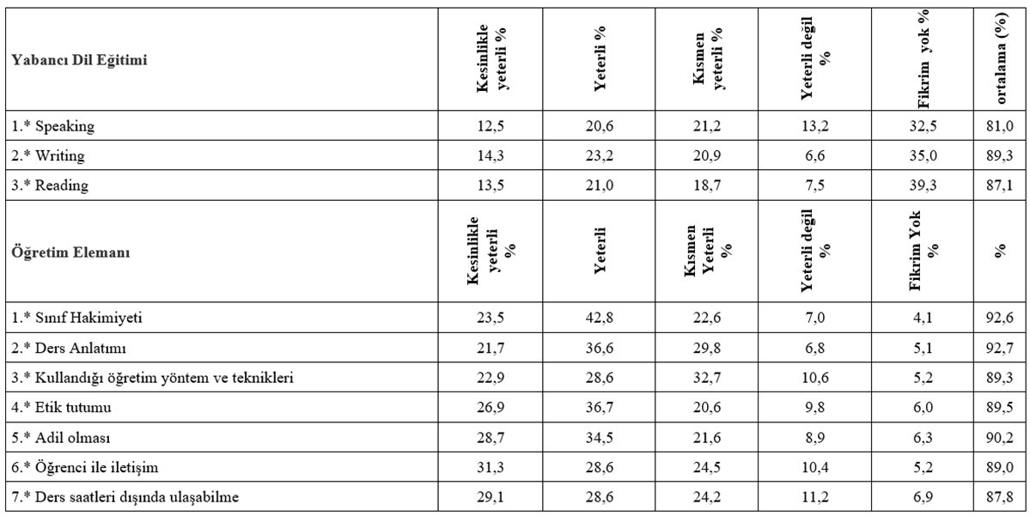

[1] 2021 Öğrenci Anketi Analiz Raporu (RP/GNL/41]

**2.5. Program Kapsamında Her Eğitim Öğretim Yılında Açılan Derslerin Çeşitliliği**

Mekatronik Mühendisliği Programı ders müfredatında çeşitlilik kapsamında zorunlu, üniversite seçmeli, bölüm teknik seçmeli ve staj dersleri yer almaktadır. Derslerimizde “Bloom” taksonomisinde yer alan eğitim hedeflerinin aşamalı sınıflandırması kullanılmaktadır. Bu doğrultuda tüm derslerimizde aşamalı olarak kullanılan bilgi, kavrama, uygulama, analiz, sentez ve değerlendirme basamakları yer almaktadır. Aynı zamanda dersler kapsamında verilen eğitim “Yeni Bloom” taksonomisinde yer alan hatırlama, anlama, uygulama, analiz etme, değerlendirme ve yaratma kavramları ile de örtüşmektedir. Öğrencilerin bölüme başladıkları ilk yarı yıllarda aldıkları dersler daha çok hatırlama ve anlamaya yöneliktir. İkinci ve üçüncü yıl ders müfredatında uygulama ve analiz etme basamakları, son yarıyıllarda ise değerlendirme ve yaratma basamakları kullanılmaktadır. Mekatronik Mühendisliği ders müfredatında planlama ve çeşitlilik ilgili basamaklara göre şekillendirilmiştir. Örnek olarak ilk sınıfta alınan “MEE101 Mekatronik Mühendisliğine Giriş” dersinde hatırlama ve anlama basamağı ön plandayken, son dönemlerde alınan “MEE 401 ve MEE402 bitirme projelerinde” değerlendirme ve yaratma basamakları ön plana çıkmaktadır.

Mekatronik Mühendisliği Programının disiplinlerarası yapısından dolayı zorunlu dersler mekanik, elektrik elektronik ve yazılım geliştirme kapsamlarında çeşitlilik kazanmıştır. Bu doğrultuda mekatronik mühendisliğinin de temelini oluşturan ilgili alanlar birbirleri ile harmanlanarak bilgide gelişmekte olan dünya standartlarını yakalanabilmesi ve öğrencilerin teknolojik yol haritalarını kariyerlerinde paydaş olarak takip edebilmeleri doğrultusunda program müfredatı kurgulanmıştır.

Mekatronik Mühendisliği Programı ders müfredatında yer alan üniversite seçmeli dersleri, tüm üniversite programları tarafından açılan derslerdir. Dersler öğrencilerin gelecek kariyerleri için “IKC-MH.04 SATRANÇ, IKC-YBA.02 JAPONCA-I, IKC-MH.29 TECHNOLOGY AND SOFWARE ve IKC-YBA.03 RUSÇA-I” gibi teknik olmayan sosyal, dil ve genel kültür bilgileri içeren derslerdir [1]. İlgili ders listesi İzmir Katip Çelebi Üniversitesi Bilgi Yönetim Sistemi (UBYS) [1] ve program internet sistesi [2] üzerinden ulaşılabilir durumda sunulmuştur. Mekatronik Mühendisliği Programı öğrencileri ilgili listeden 3.,4.,5. ve 6. yarıyıllarda birer tane seçmek koşulu ile 4 adet (toplam 12 AKTS) üniversite seçmeli dersi almakla yükümlüdür.

Mekatronik Mühendisliği Programının son iki yarıyılında alınması gereken toplam 48 AKTS lik ders yükünü kapsayan 7 adet teknik seçmeli ders ve 1 adet disiplinlerarası teknik seçmeli ders bulunmaktadır. Öğrencilerin farklı dersler seçebileceği teknik ders listesi İzmir Katip Çelebi Üniversitesi Bilgi Yönetim Sistemi (UBYS) [1] ve program internet sistesi [2] üzerinden ulaşılabilir durumda sunulmuştur. Program içerisinde üniversite ve teknik seçmeli dersleri toplam 60 AKTS lik bir ders yükünü oluşturmaktadır. Bu kapsamda Mekatronik Mühendisliği Programı, Bologna sürecinde belirtilen %25 seçmeli ders (60/240 AKTS) alınma koşulunu sağlamaktadır.

Ayrıca Mekatronik Mühendisliği Programının tamamlama koşulu olarak MEE301 Temel Staj I, MEE302 Temel Staj II ve MEE400 Meslek Stajı olmak üzere toplamda 6 AKTS lik ders yükünü oluşturan 3 adet staj dersi bulunmaktadır. Öğrenciler stajlarını ticari işletmelerde mesleklerini ve iş hayatını öğrenmek için tamamlamaktadır. Staj derslerinin uygulanması ile ilgili fakülte/bölüm uygulama form ve esasları program/fakülte internet sisteleri [3, 4] üzerinden ulaşılabilir durumda sunulmuştur.

[1] <https://ubs.ikc.edu.tr/AIS/OutcomeBasedLearning/Home/Index?id=55&culture=tr-TR>

[2] <https://mee.ikcu.edu.tr/S/18671/lisans>

[3] <https://mee.ikcu.edu.tr/S/15126/mevzuat-ve-formlar>

[4] <https://muh.ikcu.edu.tr/S/18613/staj>

**2.6. Ders Kapsamlarında Gerçekleştirilen Laboratuvar ve Proje Uygulamarı**

İzmir Katip Çelebi Üniversitesi Mekatronik Mühendisliği Programı içerisinde yer alan MEE kodlu program derslerinin %83.78’in de proje veya laboratuvar uygulaması gerçekleştirilmiştir. İlgili oran MÜDEK kapsamında hazırlanan ve toplanan [1] ders değerlendirme formları kullanılarak hesaplanmıştır. 2021-2022 eğitim öğretim döneminde gerçekleştirilen bitirme projeleri verileri program internet sistesi [2] üzerinden, laboratuvar föyleri ise İzmir Katip Çelebi Üniversitesi bulut saklama klasörlerinde [1] ulaşılabilir durumda sunulmuştur.

[1] <https://fileshare.ikc.edu.tr/index.php>

[2] <https://mee.ikcu.edu.tr/S/19618/bitirme-projeleri-2021-2022>

**2.7. Program Lisans/Lisansüstü Dengeleri**

İzmir Katip Çelebi Üniversitesi Mekatronik Mühendisliği Programına ait ilgili rapor döneminde açık olan bir Lisansüstü program bulunmamaktadır. Ancak Mekatronik Mühendisliği Programı, İKÇÜ bünyesinde bulunan Biyomedikal Mühendisliği ve Elektrik-Elektronik Mühendisliği bölümleri ile ortak Disiplinlerarası Biyomedikal Teknolojileri Yüksek Lisans Programını ve Bilgisayar Mühendisliği bölümü ile ortak Robotik Mühendisliği Yüksek Lisans Programını yürütmektedir.

**2.8. Öğrencilerin İlişik Kesme Sayıları ve Nedenleri**

İzmir Katip Çelebi Üniversitesi Mekatronik Mühendisliği Programına kayıtlı öğrenciler arasından ilişik kesenlerin verilerine Mühendislik ve Mimarlık Fakültesi Öğrenci İşleri veri tabanından ulaşılabilmektedir. Güncel olarak ilgili rapor döneminde programdan 40 öğrenci ilişik kesme işlemini gerçekleştirmiştir [1]. İlişik kesme nedenleri arasında %50 oranında yatay geçiş, %32.5 oranında öğrencinin kendi isteği, %12.5 oranında ingilizce hazırlık döneminde başarısızlık, %2.5 oranında azami süre sonuna gelme ve %2.5 oranında ek madde 1 yer almaktadır.

[1] İzmir Kâtip Çelebi Üniversitesi Mühendislik ve Mimarlık Fakültesinin E-14325810-929-2200122895 sayılı yazısının eki.

**3. AKREDİTASYON**

İzmir Katip Çelebi Üniversitesi Mekatronik Mühendisliği Programı akreditasyon süreçlerine ait strateji planı aşağıda verilen şekli ile hazırlanmış ve uygulama süreçlerine hazırlanan takvim kapsamında başlanmıştır [1].

| No | Faaliyet / işlem | Sorumlu Birim  veya Personel | Planlanan Tamamlanma Tarihi |
| --- | --- | --- | --- |
| 1 | Başvuru | Mühendislik ve Mimarlık Fakültesi | 01.12.2023 |
| 2 | Başvurunun akreditasyon kurumu tarafından değerlendirilmesi ve kabulü halinde ücret ve ödeme bilgilerinin gönderilmesi | Mühendislik ve Mimarlık Fakültesi | 01.03.2024 |
| 3 | Kabul mektubunun akreditasyon kurumuna gönderilmesi ve ödeme işlemleri | Mühendislik ve Mimarlık Fakültesi | 01.04.2024 |
| 4 | Öz değerlendirme raporunun hazırlanması ve akreditasyon kurumuna gönderilmesi | Mekatronik Mühendisliği Bölümü Stratejik Planlama ve Akreditasyon Komisyonu | 01.09.2024 |
| 5 | Akreditasyon kurulunun değerlendirme takımı kurma işlemlerini başlatması ve öz değerlendirme raporlarının ön incelemesi, uygunsuzluk varsa düzenlemelerin tarafımıza iletilmesi |  | 01.12.2024 |
| 6 | Uygunsuzlukların giderilerek düzeltilmiş öz değerlendirme raporunun gönderilmesi | Mekatronik Mühendisliği Bölümü Stratejik Planlama ve Akreditasyon Komisyonu | 01.02.2025 |
| 7 | Kabul edilen öz değerlendirme raporları için değerlendirme sürecinin başlatılması, takımların kurulması, sürecin takımlara devredilmesi ve takımların değerlendirme sürecine başlaması |  | 01.03.2025 |
| 8 | Ziyaret | Mekatronik Mühendisliği Bölümü Stratejik Planlama ve Akreditasyon Komisyonu | 01.05.2025 |
| 9 | Değerlendirme raporunun akreditasyon kuruluna teslimi, akreditasyon kurulu tarafından incelenmesi, kesin kararın alınması, kararın akreditasyon kurumuna ulaştırılması ve kararın duyurulması |  | 01.09.2025 |
| 10 | Raporla / ziyaretle ara değerlendirme sürecinin Akreditasyon Kuruluşu tarafından hatırlatılması |  | 01.02.2029 |
| 11 | Raporla / ziyaretle ara değerlendirme başvuru dilekçesinin gönderilmesi | Mühendislik ve Mimarlık Fakültesi | 01.03.2029 |
| 12 | Yeni Başvuru | Mekatronik Mühendisliği Bölümü Stratejik Planlama ve Akreditasyon Komisyonu | 01.09.2029 |

Akreditasyon kapsamında gerçekleştirilen veri toplamaya yönelik çalışmalar aşağıda listelenmiştir [2].

• Stratejik Planlama ve Akreditasyon Komisyonu kuruldu.

• Stratejik Planlama ve Akreditasyon Komisyonu organizasyon şeması belirlendi. Bölüm Vizyon-Misyon’u akreditasyon kriterlerine göre güncellendi.

• Öğrenci Danışma Kurulu (ÖDK) kuruldu.

• Endüstri Danışma Kurulu (EDK) kuruldu.

• Mezun Temsilcisi ve Meslek Odası Temsilcisi belirlendi.

• ÖDK, EDK, Mezun ve Oda Temsilcileri ile toplantı yapıldı.

• Paydaşlarla belirlenen program çıktısı ve eğitim amaçları UBYS’de yayınlandı.

• Öğrenme çıktıları her ders için akreditasyon kriterlerine uygun şekilde düzenlendi.

• Bölümler arası ortak ders şekli ve içeriği belirlendi.

• Temel Bilim ve Temel Mühendislik kapsamına giren ders adlarının, ders AKTS ve kredilerinin tablolaştırılması için çalışma başlatıldı.

• MÜDEK kapsamında 2021-2022 Eğitim-Öğretim yılı ders dosyaları hazırlandı.

[1] İzmir Kâtip Çelebi Üniversitesi Mühendislik ve Mimarlık Fakültesi 04.11.2022 tarih ve 2200123444 belge numaralı yazısı

[2] <https://fileshare.ikc.edu.tr/index.php>